**Информация к проекту решения по заявлению:**

**1.2. Мамажанову К. Х., Рахмановой Х. А.**

**Земельный участок:**

кадастровый номер **54:35:012735:17**;

местоположение:Российская Федерация, обл. Новосибирская, г. Новосибирск, **Дзержинский район**,   
ул. Авиационная, дом 8;

площадь 546 кв.м.;

(планшет 2475).

**Зонирование:** Зона застройки индивидуальными жилыми домами (Ж-6)

**Заявленные требования:** *в части уменьшения минимального отступа от границ земельного участка, за пределами которого запрещено строительство зданий, строений, сооружений с 3 м до 1 м с северо-восточной стороны в габаритах объекта капитального строительства*

**Обоснование согласно заявлению:** *в связи с тем, что геологические характеристики земельного участка является неблагоприятным для застройки*

**Планируется: строительство индивидуального жилого дома**

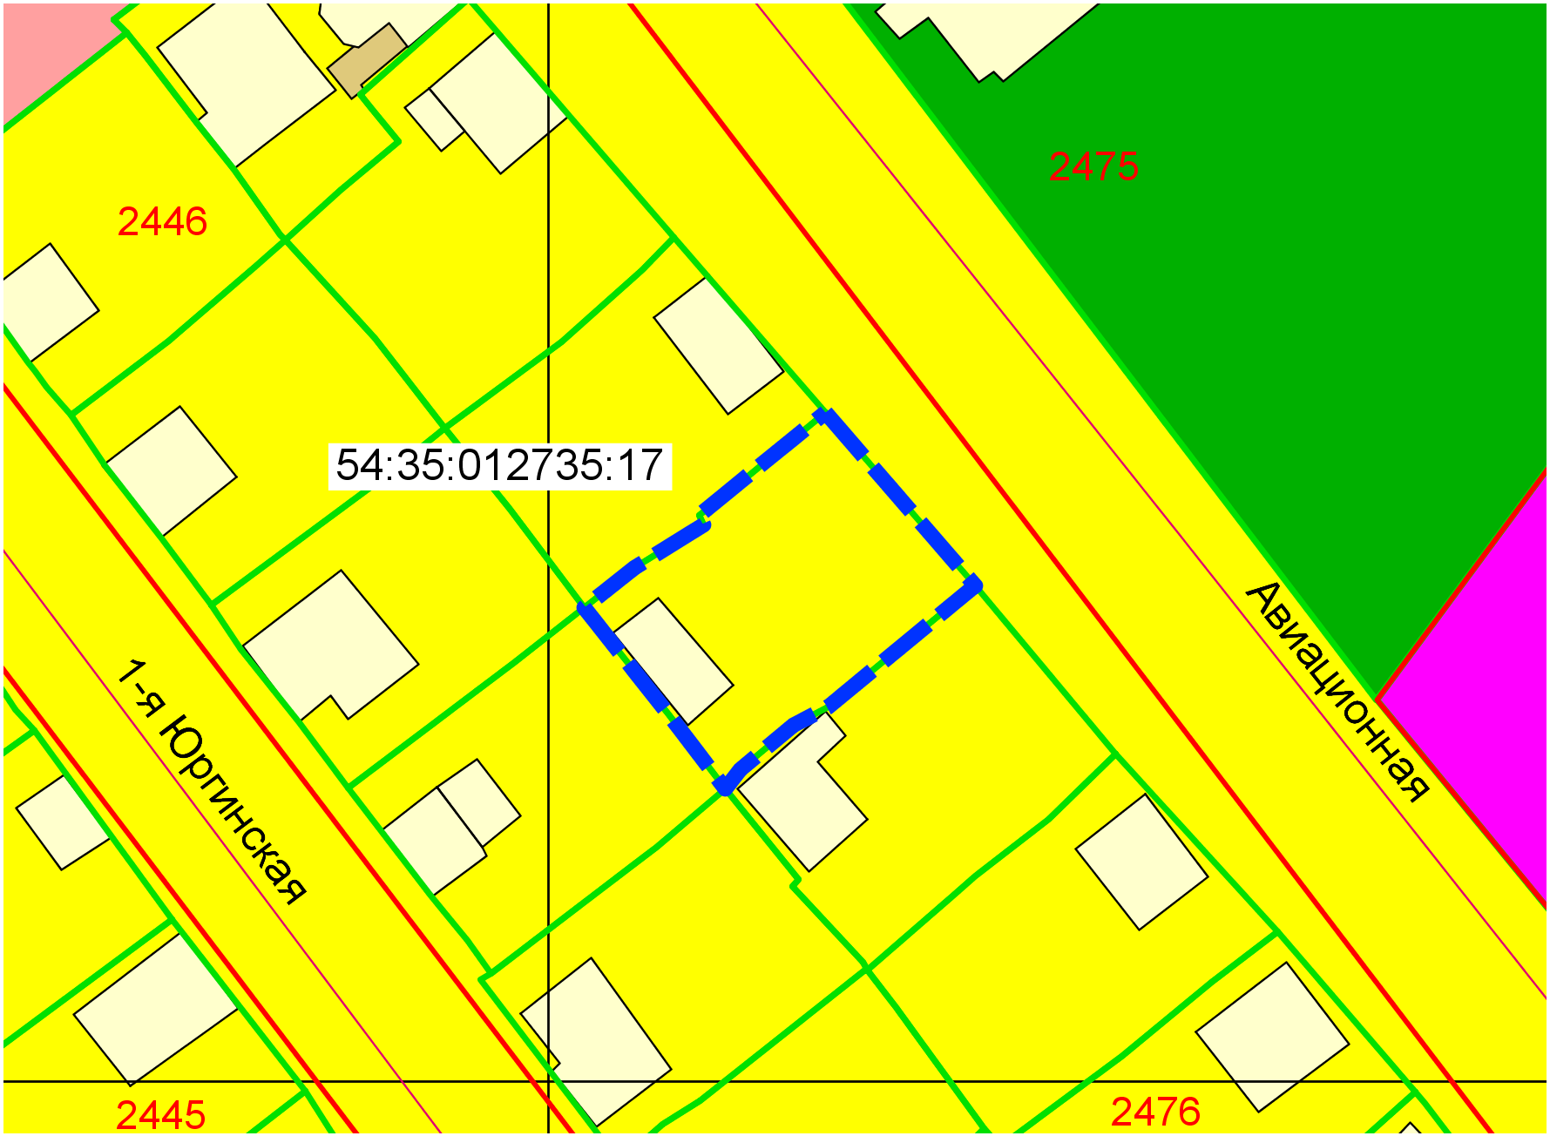

**1 м**

**Ж-6**

Приложения к заявлению: